Cours Microsoft PowerPoint 2003

Table des Matières

Cours Microsoft PowerPoint 2003 1
Table des Matières 2
1. Introduction 3
2. Le menu Diaporama. 3
3. Visionner le diaporama 4
4. Paramètres du Diaporama. 7
5. Vérification du minutage 9
6. Enregistrer la narration 10
7. Diffusion en ligne 10
8. Résumé. 11

- Introduction
Dans les précédents chapitres de ce cours PowerPoint, nous avons inséré des objets, des textes et les avons manipulés. Nous avons également modifié le fond (couleur, modèle de conception). Nous voici maintenant prêts à présenter notre premier diaporama sur video projecteur. Cette partie de s'applique donc qu'aux présentations professionnelles sur écran géant. Des chapitres futurs vont nous permettre de l'améliorer au niveau graphisme et audio, et même de faire les animations de type "mail internet".
Ce chapitre va nous permettre de terminer la première partie de Formation PowerPoint, même si des chapitres suivants vont nettement améliorer nos futures présentations, notamment au niveau des animations.
- Le menu Diaporama.
Le menu Diaporama rassemble pratiquement toutes les commandes nécessaires au déroulement de notre diaporama. Nous ne verrons que les commandes nécessaires aux présentations professionnelles.  Le menu est finalement découpé en 3 parties:  - la partie professionnelle qui permet de peaufiner la présentation globale (textes et présentation sur écran)  - la partie animation, plutôt réservé aux spécialistes, quoique utilisées avec modération, elle captive l'attention des auditeurs)  - des options en cours de travail (masquer diapositive et diaporama personnalisé) | 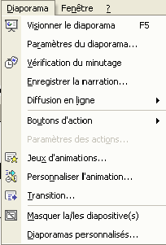
- Visionner le diaporama
Nous allons profiter de cette commande pour apprendre à manipuler le diaporama en présentation.
Pour démarrer le diaporama, vous pouvez utiliser le raccourci clavier et appuyer sur la touche <F5>. Cette fonction démarre le diaporama à la première diapositive. Par contre, nous avons vus en mode d'affichage que nous pouvons démarrer sur la diapositive en cours par le bouton diaporama en bas à droite de l'écran.
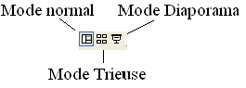
Maintenant que nous avons démarré notre Diaporama, quelles sont les possibilités?
En bas à gauche de votre écran, un petit sigle apparaît (il faut parfois faire bouger la souris un petit peu):
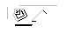
En cliquant sur ce sigle, un menu apparaît si vous cliquez dessus:
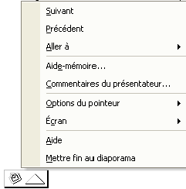 | 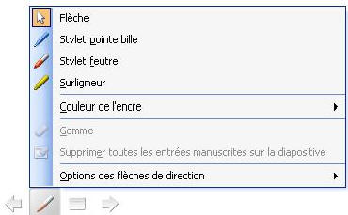 | 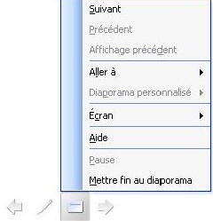
PowerPoint XP et inférieur | PowerPoint 2003
- Suivant permet d'avancer à la diapositive suivante. Egalement les touches <espace> et <S>
- Précédant recule à la diapositive précédente suivant le numéro de la diapositive, raccourci <P>
- Aller A comporte plusieurs sous menu et permet de se déplacer sur l'ensemble de la présentation.
.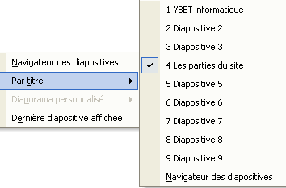
- Navigateur de Diapositives permet de se déplacer vers n'importe quelle diapositive de ma présentation tandis que par titre, nous ne reprenez que les diapositives autour (mais le navigateur est affiché. Dernière diapositive affichée permet de revenir à la dernière affichée et nom pas la précédente dans la suite de dias de la présentation. Nous reparlerons de cette possibilité au prochain chapitre.
- Aide mémoire. Cette fonction n'est pas implantée sur toutes les configurations et permet de relier la présentation du diaporama avec les tâches du logiciel Outlook.
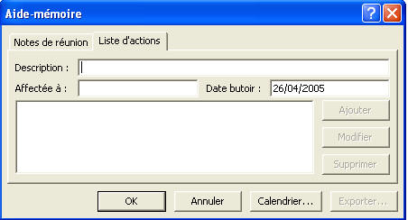
- Commentaires du présentateur. Cette fonction sera analysée dans le prochain chapitre. Elle permet de prendre des notes en cours de présentation, mais surtout lorsque vous concevez votre présentation. Ceci permet d'imprimer votre texte de commentaires pour la présentation effective en public avec micro
.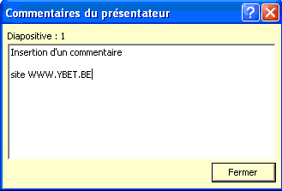
- Options du pointeur. Ceci permet de masquer ou d'afficher le pointeur, d'afficher sur l'écran de présentation la flèche ou même un stylo pour faire des commentaires manuscrits en cours de présentation. Vous pouvez également changer la couleur du stylo.
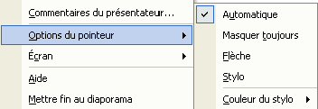
Le stylo permet d'inscrire des commentaires sur l'écran directement en cours de présentation. La version PowerPoint 2003 a fait évoluer cette fonctionnalité. Le pointeur reprend maintenant 3 possibilité: le stylet feutre, le style pointe bille et le surligneur. Les 2 premiers reprennent une couleur (personnalisable), le surligneur une autre. Une autre modification, les versions XP, 2000 et inférieures ne conservent pas vos notes avec le stylo en cours de présentation. Par contre, la version 2003 demande en fin de présentation si vous souhaitez les conserver. Si vous acceptez, ils sont reprise comme objets sur vos diapositives et vous pouvez les effacer, déplacer, ... comme vu dans manipulation d'objets avec PowerPoint.
- Ecran. Cette partie permet de faire une pause dans la présentation (si votre présentation PowerPoint est en défilement auto), de mettre l'écran du vidéo projecteur en fond noir (économie de l'ampoule si la présentation sur l'écran géant n'est pas nécessaire) ou même d'effacer tous les commentaires au stylo sur votre page.
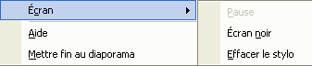
- Aide reprend tous les raccourcis claviers de PowerPoint utilisé en mode affichage
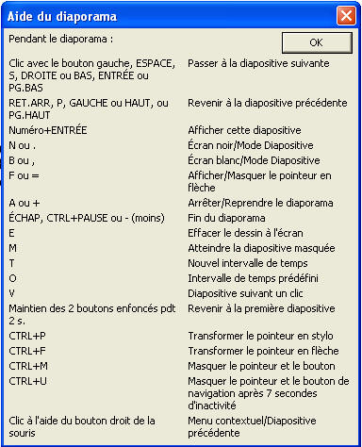
- Mettre fin au diaporama permet de revenir en mode de conception de la présentation. Touche de raccourci <ESC>
Comme vous le voyez, l'utilisation d'un diaporama professionnel en lui-même n'est pas très compliquée.
- Paramètres du Diaporama.
Par cette commande, nous allons modifier le paramétrage de notre diaporama. Ceci ne le transpose pas en défilement automatique.
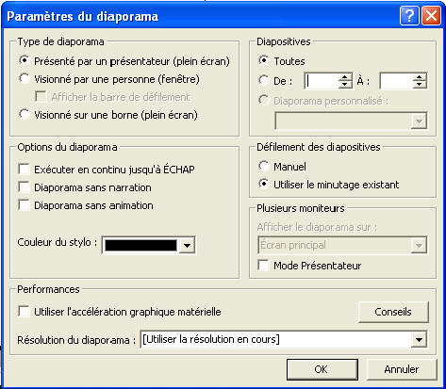
- Type de Diaporama
- Présenté par un présentateur est le mode standard pour une présentation grand écran.
- Visionné par une personne permet de garder les barres des tâches de Windows. Cette option est utilisée en création.
- Visionné sur une borne créé automatiquement un minutage. Cette option permet de présenter vos diaporamas sur des écran "sans clavier", genre borne dans une gare, affichage des maisons à vendre dans les agences immobilières, ...
- Options du diaporama.
- Défilement des diapositives
- Manuel: oblige le défilement manuel du diaporama
- Utiliser le minutage existant fonctionne en manuel si aucun minutage n'a été créé ou en automatique si nous avons défini un temps d'affichage. Nous en reparlerons ci-dessous.
- Plusieurs moniteurs permet d'afficher sur la sortie TV ou / et écran votre présentation. Ceci est généralement paramétré directement dans les propriétés graphiques du PC.
- De même utiliser l'accélération graphique matérielle est spécifique à votre ordinateur. Cette option n'est jamais cochée, vu le peu de ressources utilisées par un diaporama.
- Exécuter en continu jusqu'à ECHAP permet de faire tourner la présentation indéfiniment. A la fin du diaporama, PowerPoint reprend automatiquement la première diapositive, ...
- Diaporama sans narration: permet de ne pas écouter la narration enregistrée au préalable lors de la présentation
- Diaporama sans animations: n'affiche pas les transitions et jeux d'animations de la présentation.
- Couleur du Stylo par défaut (elle peut être changée en cours de diaporama comme vu plus haut)
- Diapositives (toutes, de à) permet de ne vérifier qu'une partie du Diaporama.
- Vérification du minutage
Si votre présentation a un temps imparti d'une heure, mieux vaut tester d'avance votre discourt avec présentation d'avance. La vérification du minutage va justement permettre de vérifier le temps par diapositive et le temps total de votre présentation. Sélectionnez la commande dans le menu Diaporama. Non seulement le diaporama démarre en mode affichage, mais une petite fenêtre est rajoutée.
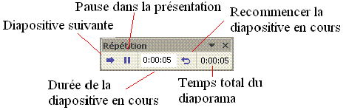
- Durée de la diapositive en cours affiche le temps écoulé depuis le début de la diapositive affichée.
- Pause permet de marquer une pause durant votre minutage
- Diapositive suivante permet de passer à la prochaine dia. La durée de la diapositive en cours passe à zero en même temps.
- Par contre le temps total du diaporama continue à s'incrémenter.
- Recommencer la diapositive en cours permet de reprendre votre diapositive au début. Le temps de la diapositive est remis à Zéro, le temps écoulé sur cette dia est déduit du temps total.
A la fin du minutage du diaporama, PowerPoint affiche la fenêtre suivante.
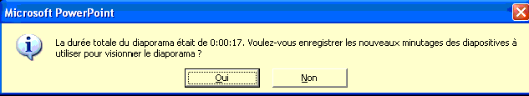
Si vous choisissez non, PowerPoint revient en mode création. Par contre, si vous choisissez Oui, PowerPoint passe en mode "Trieuse de Diapositives". Le temps imparti pour chaque diapositive est affiché sous la diapositive. C'est effectivement la réelle utilité du mode trieuse. Lorsque vous démarrerez votre diaporama, vous pourrez toujours passer à la vue suivante en mode manuel (touche <espace> par exemple) mais si le diaporama passera automatiquement à la diapositive suivante dès que le temps minuté est imparti. Nous verrons comment modifier ce minutage dans un chapitre ultérieur.
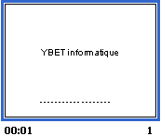
- Enregistrer la narration
Cette option permet d'enregistrer les commentaires sonores (la narration) avant la présentation effective. Ceci permet également de mettre des paroles sur les présentations tournant sur des bornes.
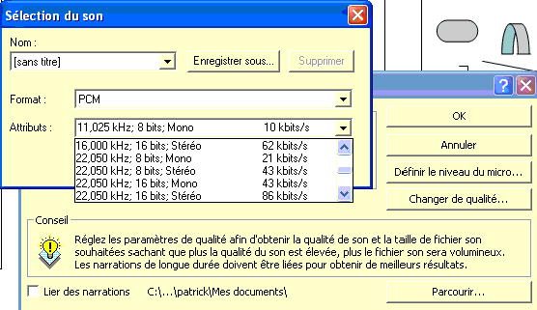
- Lier des narrations permet de lier à votre diaporama un commentaire déjà enregistré.
- Définir le niveau du micro permet de régler la puissance sonore. Généralement, comme la narration reprend un enregistrement micro lié à d'autres sources sonores (CD-audio par exemple), l'ensemble est géré directement par la table de mixage fournie avec le pilote de votre carte son.
- Changer de qualité. Un enfant en bas âge entend les sons de 15 hertz à 30.000 hertz. Par contre la courbe d'un adulte varie de 20 à 22.000 environ. La qualité 44 khz correspond à la qualité sonore d'un CD audio, 48 khz celle d'un DAT. Le choix est une fonction de compromis. Un choix de 22.050 est un excellent compromis pour une présentation standard avec amplification. Plus haut rend rapidement le fichier trop lourd
- Diffusion en ligne
La diffusion en ligne permet de créer un diaporama lisible sur les sites INTERNET. Cette commande n'existe plus sous PowerPoint 2003. Elle est liée à Windows Media et permet de créer des diaporama comme des fichiers video, diffusables directement sur des pages Internet avec Media Player. La commande permet notamment de différer l'envoi de la présentation.
- Résumé.
Cette partie devrait permettre à tous de créer ses propres présentations professionnelles et commerciales avec PowerPoint. Il nous reste l'une ou l'autre chose à voire. Pour l'instant nous n'avons pas imprimé (ni créé) nos commentaires nécessaires pour le diaporama, un aide mémoire très utile pour notre présentation publique. C'est le chapitre suivant. Deux autres parties vont également être ajoutées: les textes en PowerPoint (et différents concepts pour automatiser nos présentations) et surtout les animations pour faire "bouger" nos présentations. Animer sera vu en plusieurs parties, une pour les présentations sérieuses, l'autre pour les animations ludiques.

